ГОУ ВПО “Сибирский государственный университет телекоммуникаций и информатики”

Уральский технический институт связи и информатики (филиал)

Кафедра информационных систем и технологий

Моделирование физических процессов

Екатеринбург 2009

**Оглавление**

Введение

1. Математическая модель
2. Описание теории применяемой к задаче
3. Блок – схемы
4. Листинг программы
5. Фотография графика
6. Решение задачи в MathCAD

Вывод

Литература

**Введение**

Благодаря данной курсовой работе, я получу основные навыки: в моделирование физических процессов, грамотного распределения информации и грамотного использования возможностей языка программирования Pascal.

Курсовая работа является первой объёмной самостоятельной работой для меня в роли программиста. Эта работа завершает подготовку по дисциплине “Программирование на языках высокого уровня” и становится базой для выполнения последующих курсовых проектов по специальным дисциплинам. После выполнения данной курсовой работы, я рассчитываю научиться строить графики функций, работать в MathCAD, и понимать геометрический смысл методов: Эйлера модифицированного и Рунге-Кутта.

*Математическая модель, постановка задачи.*

1. Обсчитать первую точку методами Рунге–Кутта и Эйлера модифицированного.
2. Построить график к первой точке.
3. Составить блок - схемы.
4. Написать программу.
5. Построить график в MathCAD.
6. Сделать выводы

**1. Математическая модель**

*Метод Рунге-Кутта*

Теория:

Пусть дано дифференциальное уравнение первого порядка

= f(x, y), с начальным условием y() = .



Выберем шаг h и введём обозначения:

= + i*h , = y(), где



i = 0, 1, 2, …

- узлы сетки,



– значение интегральной функции в узлах.



Аналогично Модифицированного метода Эйлера решаем дифференциальное уравнение. Отличие состоит в делении шага на 4 части.

Согласно методу Рунге – Кутта 4 порядка, последовательные значения искомой функции y определяются по формуле:



= + ∆y, где



∆ = (+ 2 + 2 + ), I = 0, 1, 2, …



А числа , , , на каждом шаге вычисляются по формулам:



h* f(, )



, )



, )



h* f(, + )



*Обсчёт первой точки методом Рунге-Кутта*:

Задано уравнение движения материальной точки: = x*sin(t), с условием



t 0 =1, t к =1.4, h = 0.05, x 0 =2.

Необходимо построить физическую и математическую модель движения.

tg(a) = x*sin(t) = 2*sin(1)= 1.6829

/(a) = 1.0346

t(b) = 1.6829 + 0.125 = 1.8079

x(b) = 2+0.125*1.8079 = 2.2259

tg(b) = 2.2259*sin(1) = 1.8730

/(b) = 1.0803

t(c) = 1.6829 + 0.025 = 1.7079

x(c) = 2 + 0.025*(1.7079) = 2.0426

tg(c) = 2.0426*sin(1) = 1.7187

/(c) = 1.0438

t(d) = 1.6829 + 0.0375 = 1.7204

x(d) = 2 + 0.0375*1.7204 = 2.0645

tg(d) = 2.0645*sin(1) = 1.7372

/(d) = 1.0484

Обсчет первой точки модифицированным методом Эйлера

Заданно уравнение движения материальной точки: = x*sin(t), с условием



t 0 =1, t к =1.4, h = 0.05, x 0 =2.

Необходимо построить физическую и математическую модель движения.

A(1 ; 2)

tg(a) = x*sin(t) = 2*sin(1)= 1.682

/(a) = 1.034

= + * f(, )



= 2 + 0.025*(1.6829) = 2.042



C(0.025 ; 2.042)

tg(c) = x*sin(t) = 2*sin(1.025) = 1.709

/(c) = 1.041

= +h*f(+ ; +*f(;))



= 2 + 0.05*(1.041) = 2.05205



Таблица измерений в Pascal, Mathcad:

|  |  |  |  |
| --- | --- | --- | --- |
| t | X1 | X2 | Xm |
| 0 | 0 | 0 | 0 |
| 0.1 | 0.1778 | 0.1677 | 0.168 |
| 0.2 | 0.3354 | 0.3201 | 0.32 |
| 0.3 | 0.4804 | 0.4621 | 0.462 |
| 0.4 | 0.6165 | 0.5964 | 0.596 |
| 0.5 | 0.7460 | 0.7249 | 0.725 |
| 0.6 | 0.8705 | 0.8487 | 0.849 |
| 0.7 | 0.9909 | 0.9688 | 0.969 |
| 0.8 | 1.1079 | 1.0857 | 1.086 |

X1 – метод Эйлера модифицированный, X2 – метод Рунге – Кутта, Xm – решение в Mathcad

Фотография графика.

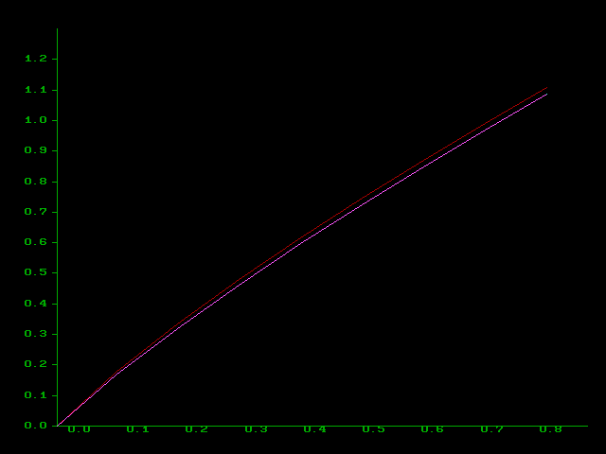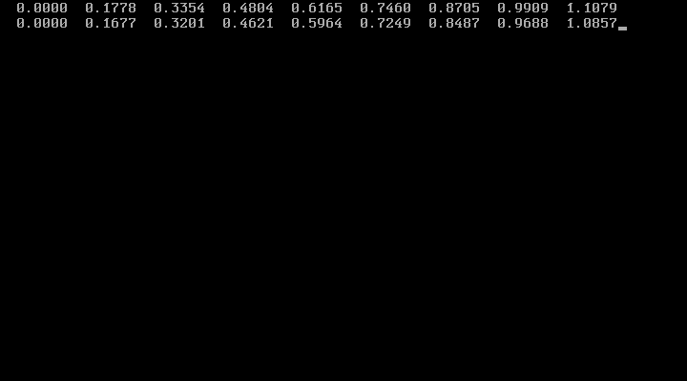

Решение в Mathcad

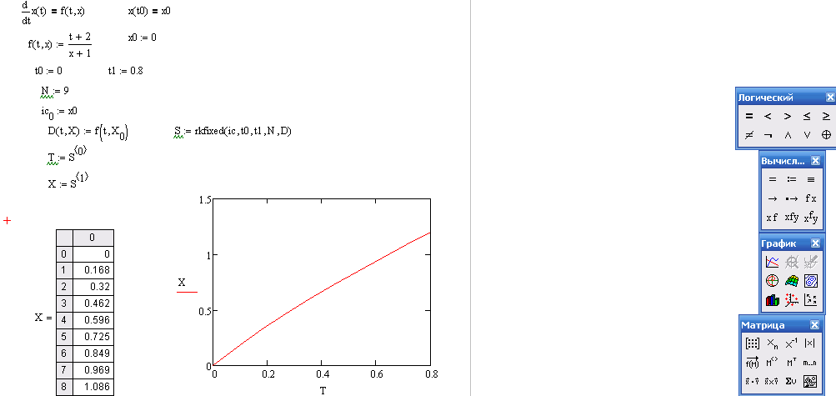

**Вывод**

В результате проделанной работы, я научился решать дифференциальные уравнения и строить к ним график, еще я научился решать такие уравнения в среде Turbo Pascal. Узнал, как решать различные уравнения в MathCAD. Еще я понял, как можно строить различный функции по точкам, с помощью циклов. Так же я понял, как нужно правильно масштабировать графики, в зависимости от заданной функции. Вследствие того, что данная курсовая, была для меня первой серьезной и объемной работой, я научился оформлять серьезные работы.

**Список литературы**

1. Демидович Б.П., Марон И.А., Шувалова Э.З., Численные методы анализа: Физматгиз, 1963.
2. Немюгин С.А. turbo Pascal. Практикум – СПБ.: Питер, 2005.
3. Немюгин С.А. turbo Pascal. Программирование на языке высокого уровня: Учебник для вузов. – СПБ.: Питер, 2009.
4. М.М. Боженова, Л.А. Москвина. Практическое программирование. Приемы создания программ на языке Паскаль.
5. Основные процедуры и функции модуля graph: http://rsc-team.ru/cgi-bin/index.pl?rzd=2&group=lection&ind=21